ΑΠΟ ΤΟΝ ΕΥΚΑΛΥΠΤΟ ΤΟΥ ΝΟΑ, ΣΤΟΥΣ ΚΟΚΚΟΦΟΙΝΙΚΕΣ,
ΣΤΟ ΣΗΜΕΡΙΝΟ ΑΡΓΟΣΤΟΛΙ
Σε προηγούμενο άρθρο μου είχα αναφερθεί στην κοπή του ευκαλύπτου στην περιοχή του ΝΟΑ. Δυστυχώς ο ευκάλυπτος δεν ήταν το μόνο θύμα της δημοτικής αρχής. Οι πικροδάφνες της οδού Ιθάκης, ήταν το επόμενο. Ευτυχώς εκεί κάτι σώζει ο κήπος του Δικαστηρίου.
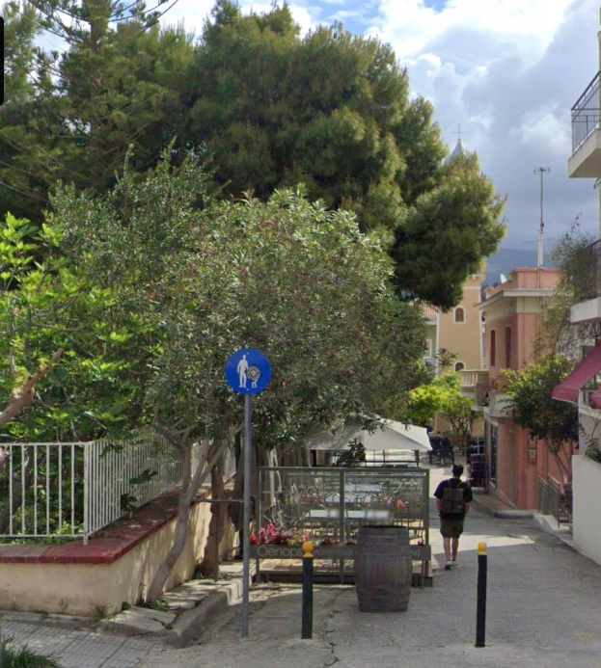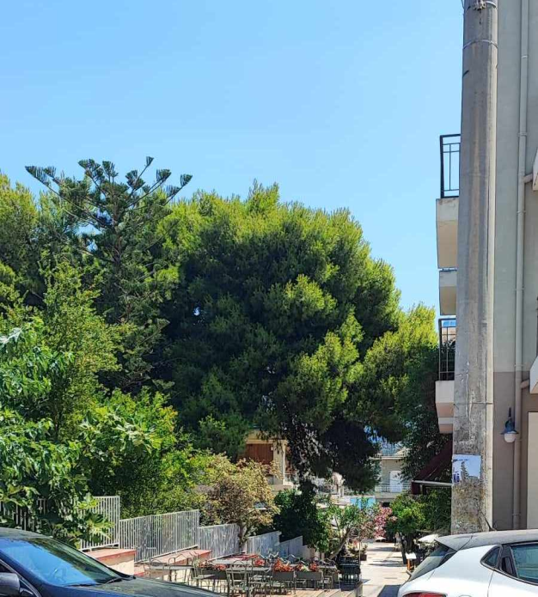
Δεν θέλω βέβαια να νομίζετε ότι ασχολούμαι με το δέντρο και δεν βλέπω το δάσος. Το πρόβλημα όμως είναι ότι είναι δάσος από κοκοφοίνικες.
Όλοι γνωρίζουμε ότι η θερμοκρασία στο Αργοστόλι θα αυξηθεί τα επόμενα χρόνια. Η μόνη ασπίδα μας απέναντι σε αυτή την πρόκληση είναι τα δέντρα και τα φυτά. Οι τρόποι με τους οποίους η φύτευση μειώνει τη θερμοκρασία είναι πολλοί και ποικίλοι και τα οφέλη της προφανή. Αρκεί να καθίσει το μεσημέρι κάτω από ένα δέντρο με πλούσια φυλλωσιά. Και στη συνέχεια να περπατήσει για λίγη ώρα στην παραλία του Αργοστολίου. Το πρόβλημα με τους κοκοφοίνικες είναι ότι, αν και ψηλά δέντρα, παρέχουν ελάχιστη σκιά.
Η αποτυχία των νέων έργων δεν έχει να κάνει όμως μόνο με την φύτευση.
Ένα Δημόσιο έργο πρέπει να εντάσσεται στον χώρο, να αναδεικνύει την τοπική αρχιτεκτονική και κουλτούρα και να περιλαμβάνει τοπικά υλικά και στοιχεία από την παράδοση και την ιστορία του τόπου. Να αναδεικνύει το «τοπικό χρώμα».
Το μόνο στοιχείο των έργων του κύριου Μιχαλάτου που συνδέεται με τα παραπάνω είναι η κρήνη του Toole (αναμένεται).
Η ανάδειξη των τοπικών και ιστορικών στοιχείων ενός τόπου έχουν να κάνουν πρωτίστως με την ταυτότητα και τις μνήμες των κατοίκων, αλλά και με την διατήρηση της πολιτιστικής τους κληρονομιάς. Δευτερευόντως η παραδοσιακή αρχιτεκτονική και η ανάδειξη των τοπικών στοιχείων αποτελούν ισχυρά εργαλεία για την τουριστική ανάπτυξη.
Όμως εδώ μιλάμε για τον χαρακτήρα της πόλης, δηλαδή το μεγαλύτερο μέρος των κοινοχρήστων χώρων του Αργοστολίου, συμπεριλαμβανομένης και της πλατείας Βαλλιάνου.
Το χρονικό ξεκινάει επί δημαρχίας Γιώργου Τσιλιμιδού, όταν έγινε η αποδοχή της μελέτης της πλατείας, λίγο-πολύ στην σημερινή της μορφή. Μια πλατεία που κατά την γνώμη μου, αισθητικά θα ταίριαζε καλύτερα στη Λάρισα ή στην Λαμία. Μια πλατεία που δεν έχει καμία σχέση με την αρχιτεκτονική και την κουλτούρα των νησιών του Ιονίου και της Κεφαλονιάς.
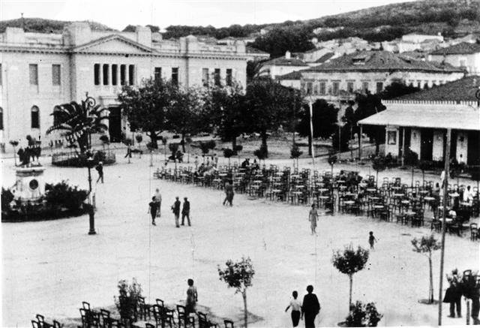
Την ευθύνη της κατασκευής της πλατείας ανέλαβε ο αντιδήμαρχος δημοσίων έργων, Διονύσης Λυκούδης, επί δημαρχίας Παρίση. Ο κος Λυκούδης προχώρησε στην εκτέλεση του έργου, εισάγοντας νέες αλλαγές στα υλικά κατασκευής και φέρνοντας τον κοκοφοίνικα στην Κεφαλονιά. Οι κοκοφοίνικες τοποθετήθηκαν στους πεζόδρομους της οδού Ριζοσπαστών, Βαλλιάνου, καθώς και στην παραλιακή περιοχή από τη γέφυρα έως την αγορά.
Στην συνέχεια ο κύριος Μιχαλάτος, έχοντας εξασφαλίσει σημαντική χρηματοδότηση από το πρόγραμμα "Αντώνης Τρίτσης", αναλαμβάνει την ανάπλαση του παραλιακού τμήματος από το άγαλμα του Καββαδία έως το λιμεναρχείο, του παραλιακού μετώπου πίσω από τη Δημοτική αγορά, των κοινόχρηστων χώρων της Δημοτικής αγοράς και την πεζοδρόμηση διαφόρων οδών του Αργοστολίου, όπως η Ιθάκης και η Σωτήρος. Και ναι μεν αντιλαμβάνομαι την ανάγκη για ομοιομορφία στο παραλιακό μέτωπο, δεν μπορώ όμως να κατανοήσω γιατί το εσωτερικό τμήμα της αγοράς δεν προσαρμόστηκε αισθητικά στα κτίρια. Η αγορά είναι έργο του αειμνήστου Τάκη Παυλάτου και αποτελεί ένα συγκρότημα ιδιαίτερης αισθητικής πρωτοποριακό, για την εποχή του. Επίσης, αναρωτιέμαι γιατί δεν δημιουργήθηκε δεύτερη σειρά φύτευσης στο παραλιακό μέτωπο, εκεί που το πλάτος της παραλίας το επιτρέπει, ή γιατί οι νέοι πεζόδρομοι δεν φυτεύτηκαν στο κέντρο τους με δέντρα και παρτέρια, ή γιατί όλοι αυτοί οι χώροι δεν εμπλουτίστηκαν με ιστορικά και παραδοσιακά στοιχεία.
Έτσι φτάνουμε σε ένα Αργοστόλι αποκομμένο πλήρως από την παράδοση και την ιστορία του.
Σε άρθρο του για την κρήνη του Toole, ο αντιδήμαρχος δημοσίων έργων κύριος Μινέτος αναφέρεται στον όρο «Genius Loci», ή το «Πνεύμα του Τόπου». O όρος χρησιμοποιείται για να περιγράψει την ιδιαίτερη ατμόσφαιρα ή τον χαρακτήρα ενός τόπου, καθώς και την ικανότητά του να προκαλεί συναισθήματα και να εμπνέει τους ανθρώπους που τον επισκέπτονται ή ζουν εκεί. Το "genius loci" συνδέεται με την αντίληψη ότι κάθε τόπος έχει τη δική του μοναδική ενέργεια και ταυτότητα, η οποία επηρεάζεται από την ιστορία, τη γεωγραφία, την αρχιτεκτονική και τους ανθρώπους του.
Ο κύριος Μινέτος φαίνεται ότι αντιλαμβάνεται και την κατάσταση και το διακύβευμα.
Εύχομαι το «Πνεύμα του Τόπου» να καλύψει με το πέπλο του και τον κύριο Μιχαλάτο ώστε να πεισθεί να αλλάξει ορισμένα πράγματα όσο είναι καιρός, αν και δεν ξέρω κατά πόσο αυτό, είναι πλέον εφικτό

